21.04.2020.
Свёкла - двулетнее растение.

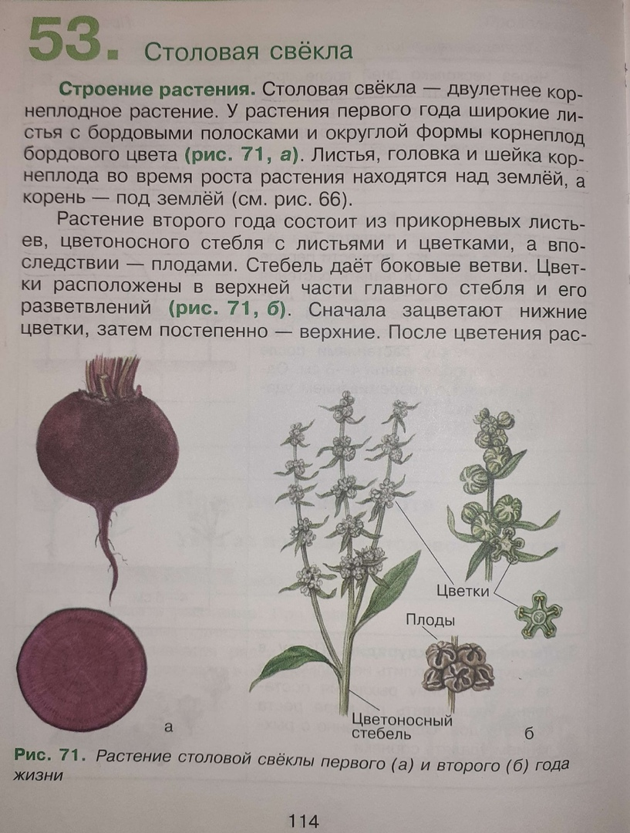

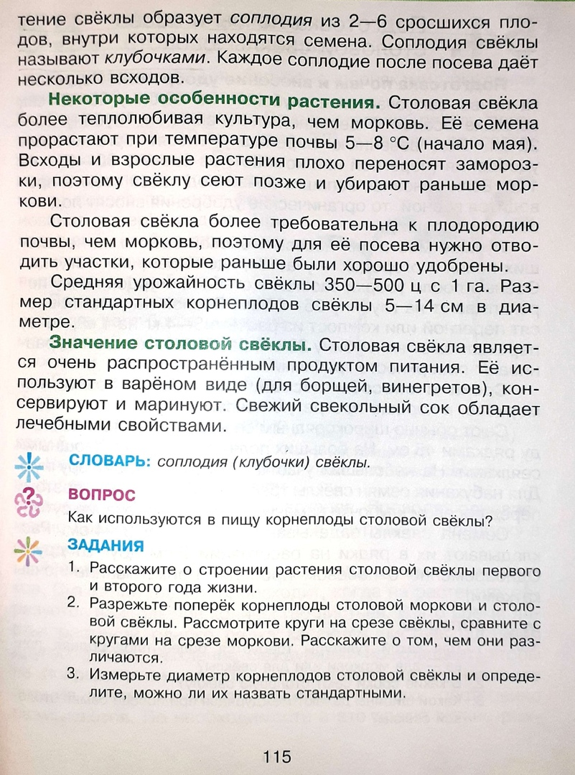
Задание:
ответить письменно на вопрос и задание №1.

